**ОТЧЕТ**

**о проделанной работе за 1 квартал 2022года**

**в ОУ Шаройского муниципального района**

**МУ «Шаройский районный отдела образования» провел работу за январь по следующим направлениям:**

- семинары по повышению квалификации учителей ОО

-Контроль за качеством нормативно-правовой деятельности и делопроизводства в образовательных учреждениях

-Тестирование учителей физической культуры

-Формирование базы данных участников ГИА-2022

-Обновление базы данных учителей образовательных учреждений района по запросу ЧИПКРО.

14.01.2022г в МБОУ СОШ с.Шарой (Филиал с.Химой) заместителем директора по ВР проведена беседа ко Дню восстановления Чечено-Ингушской АССР.

***Цели:*** воспитания у подрастающего поколения чувства патриотизма и формирования познавательного интереса к историческому прошлому своего народа и Чеченской Республики.

Ежегодно 9 января в Чеченской Республике отмечается памятная дата – День восстановления государственности чеченского народа. В этот день в 1957 году Президиумом Верховного совета РСФСР был принят указ о восстановлении Чечено-Ингушской АССР, который также предусматривал снятие запрета на возвращение в места постоянного проживания чеченцев и ингушей, подвергшихся депортации в 1944 году.

Осознавая значимость этого события, Глава ЧР, Герой России Рамзан Ахматович Кадыров в 2010 году подписал Указ об объявлении 9 января Днем восстановления государственности.

В ходе беседы обучающимся было рассказано о причинах выселения чеченцев и ингушей, о сложностях, возникших на местах переселения и в ходе возвращения народов Чечено-Ингушетии на родную землю.

Муцагова Л.У. подчеркнула, что на сегодняшний день Чечня имеет реальную государственность в составе Российской Федерации, гарантом которой выступает принятая по инициативе Ахмата-Хаджи Кадырова на всенародном референдуме Конституция и твердая поддержка

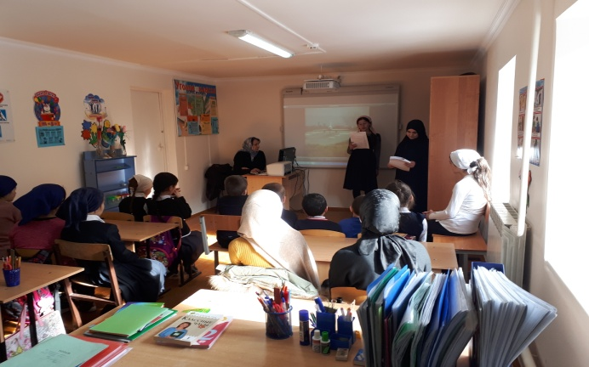 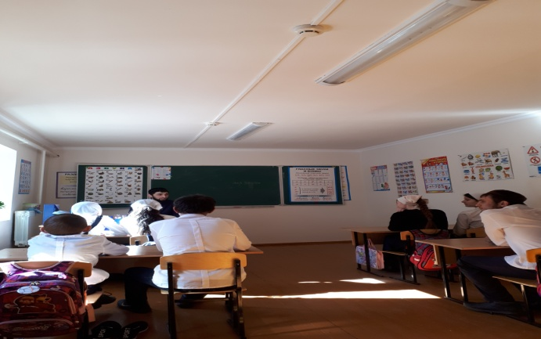

16.01.2021г Заместителем директора по ВР Муцаговой Л.У. проведено внеклассное мероприятие: «Безопасный ИНТЕРНЕТ».

***Цели:*** привлечение широкого внимания к проблемам информационной безопасности подростков и детей.  Формирование информационной культуры школьников, представления о пользе и вреде Интернета.

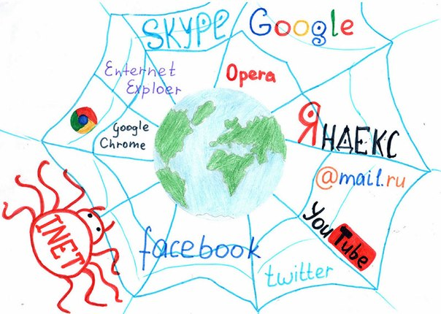

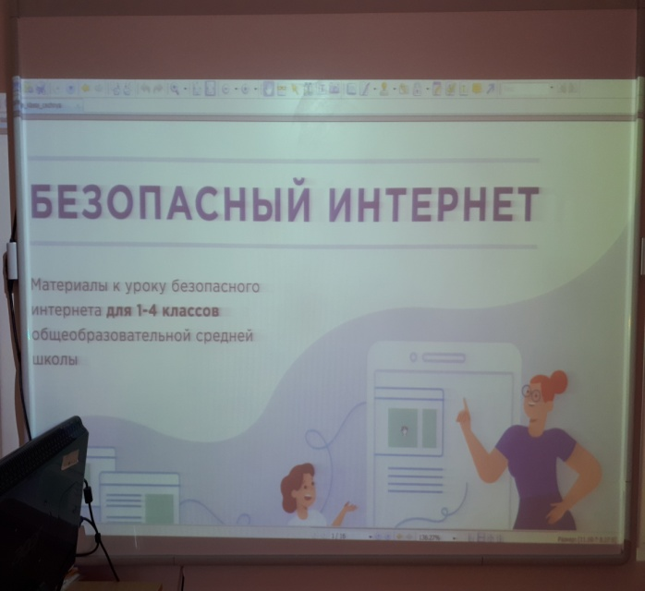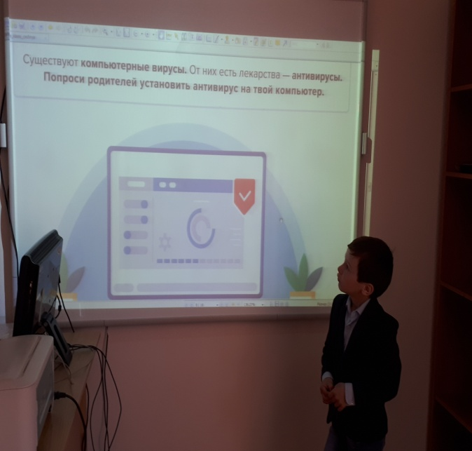

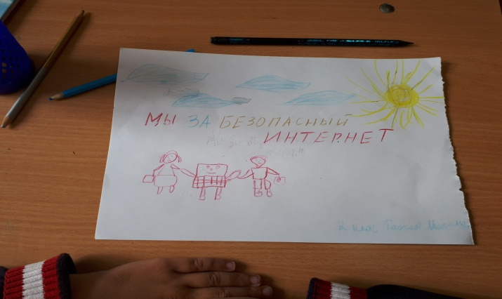 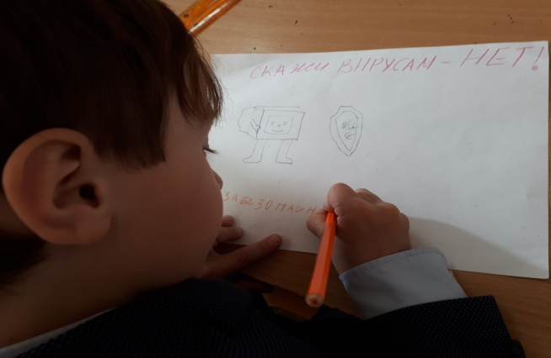

Действительно, интернет оказывает нам огромную помощь в нашей жизни, работе, учебе. Однако, при этом, очень большое внимание при работе с ним необходимо уделять именно вопросам безопасности. А ответить на вопросы « Какие же опасности нас подстерегают там?» и « Как же их избежать?» нам поможет наш классный час, о теме которого наверняка вы уже догадались. Правильно- «**Интернет: польза и вред»** . Был просмотрен видеоролик, задано много вопросов, на которые школьники получили соответствующие ответы.

16.01.2022г Педагог-организатор по ДНВ Батаев А.А. провел беседу с учащимися на тему: «Беда, которую несут наркотики**»**

**Цель:**

1. Выявление и активизация знаний по теме зависимостей; отработка методов противостоянию внешнему воздействию ровесников и взрослых; убедить в необходимости здорового образа жизни

В ходе беседы Батаев А.А. рассказал о жизненных ситуациях и о причинах употребления наркотиков

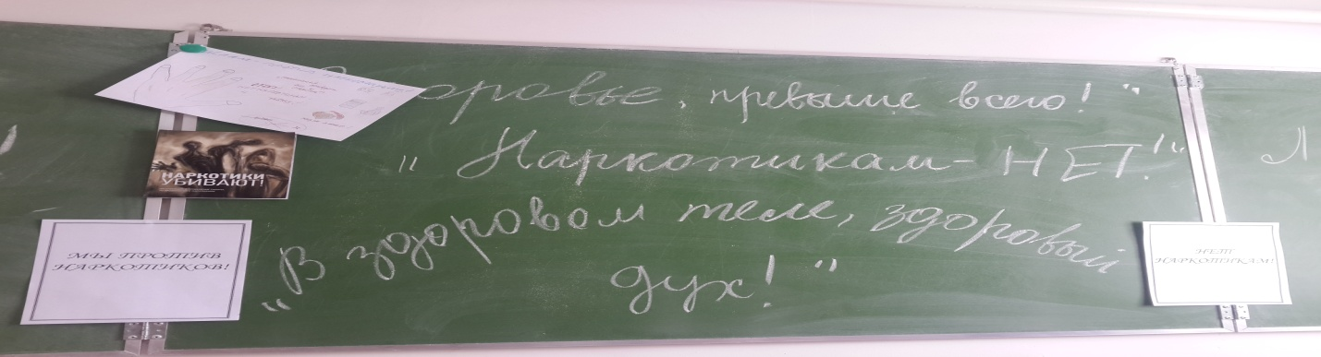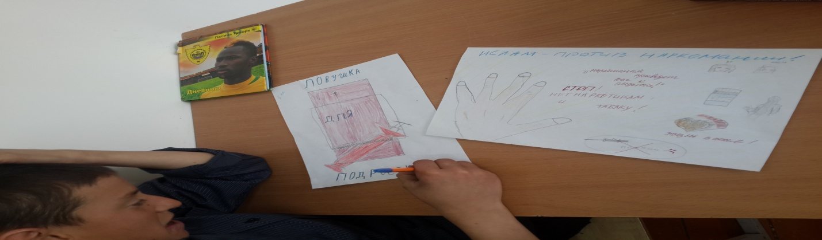

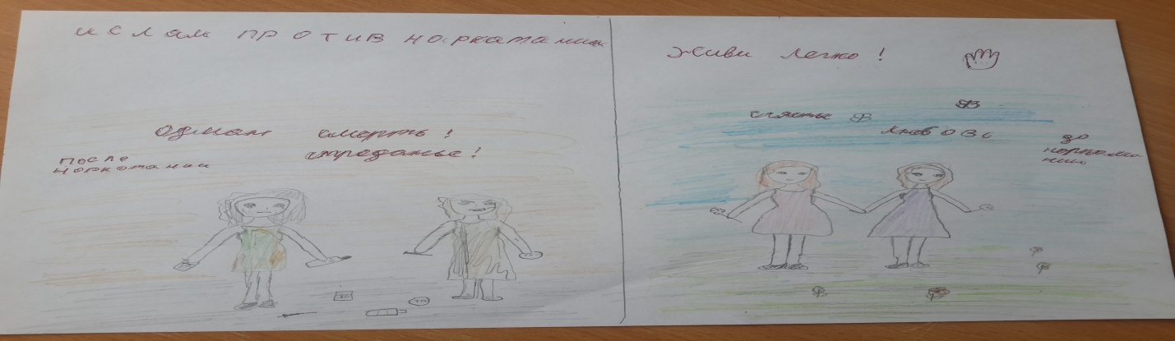

**МУ «Шаройский районный отдела образования» провел работу за февраль по следующим направлениям:**

- Обеспечен высокий уровень преподавания в соответствии с российскими государственными стандартами.

- Созданы условия для развития познавательной, творческой, проектно-исследовательской деятельности учащихся.

- Обеспеченна комфортная обстановка на уроках.

- Совершенствована структура управления школ.

- Обеспеченно эффективное функционирование системы руководящих органов школы и всего персонала.

- Обновлен библиотечный фонд школы, включая примерные программы по всем предметам нового ФГОС в соответствии с федеральным перечнем учебной литературы на 2021-2022 г.

- Повышенны квалификации административных кадров на курсах повышения квалификации.

Проводен контроль за работой учителей согласно поурочному планированию рабочих программ, составленных с учетом требований нового ФГОС.

Составлен перечень необходимых материально-технического оборудования и приобретены все необходимое для лабораторий по естественным наукам, учебники, дополнительная литература.

С 16 по 23 февраля в МБОУ «СОШ N-1 с. Кенхи» были проведены классные часы, турнир по шахматам среди школьников, посвящённые Дню Защитника Отечества!

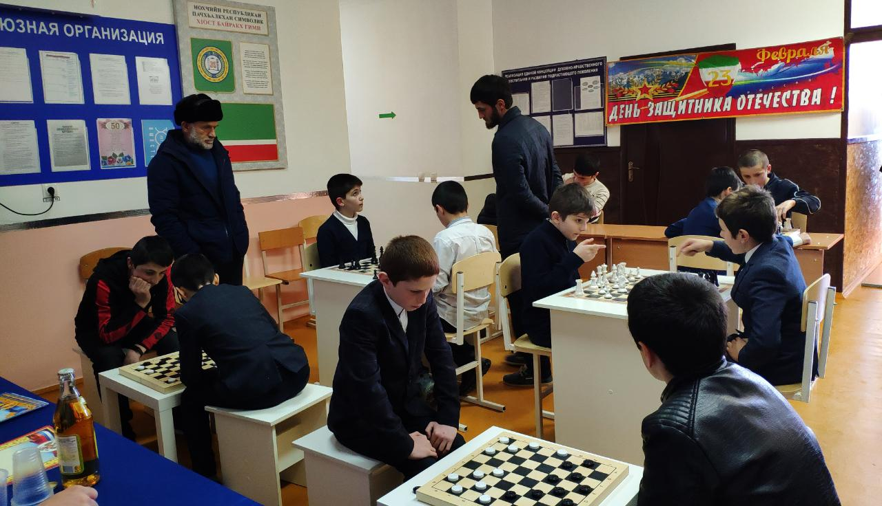

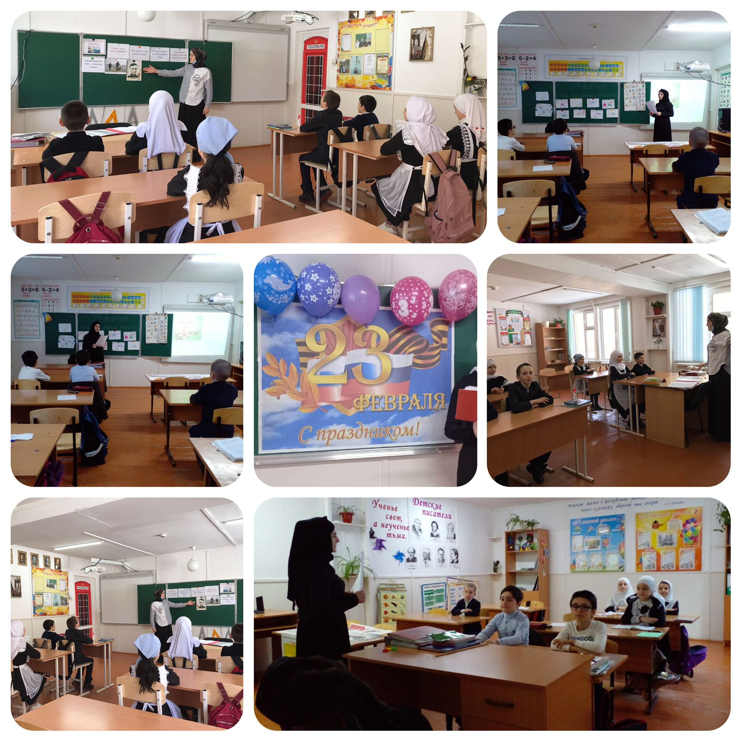

В целях повышения интереса к родному языку и пробуждения желания общаться на родном языке 21.02.2022 года в МБОУ «СОШ №1 с. Кенхи» прошло праздничное мероприятие, посвящённое Международному дню родного языка.

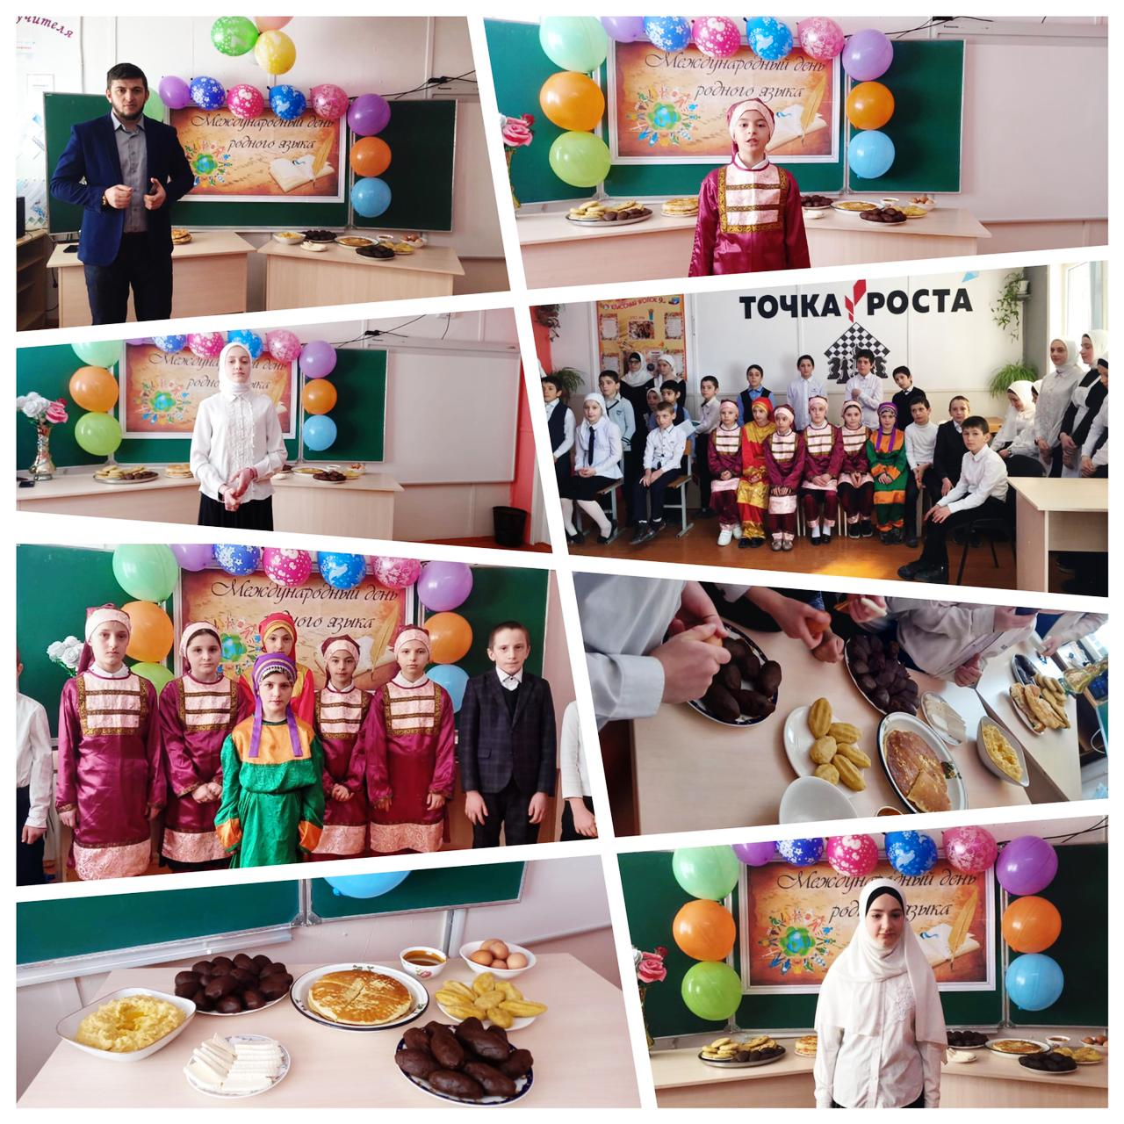

25.02.2022г в МБОУ «СОШ N-1 с. Кенхи» был проведён районный конкурс «А ну-ка, мальчики» посвящённый Дню защитника Отечества! Конкурс состоялся из 10 состязаний. Учащиеся показали хороший спортивный результат. Все ребята боролись до конца, стремясь к победе, и показали своё мастерство и умение. Конкурс получился очень ярким и насыщенным. По итогам конкурса 1-е место заняла команда «Чемпион» МБОУ «СОШ №-2 с. Кенхи», 2-е место команда «Девятая рота» МБОУ «СОШ №-1 с. Кенхи», 3-место команда «Легион» МБОУ «СОШ №-3 с. Кенхи». Призёры конкурса были награждены грамотами и подарками.

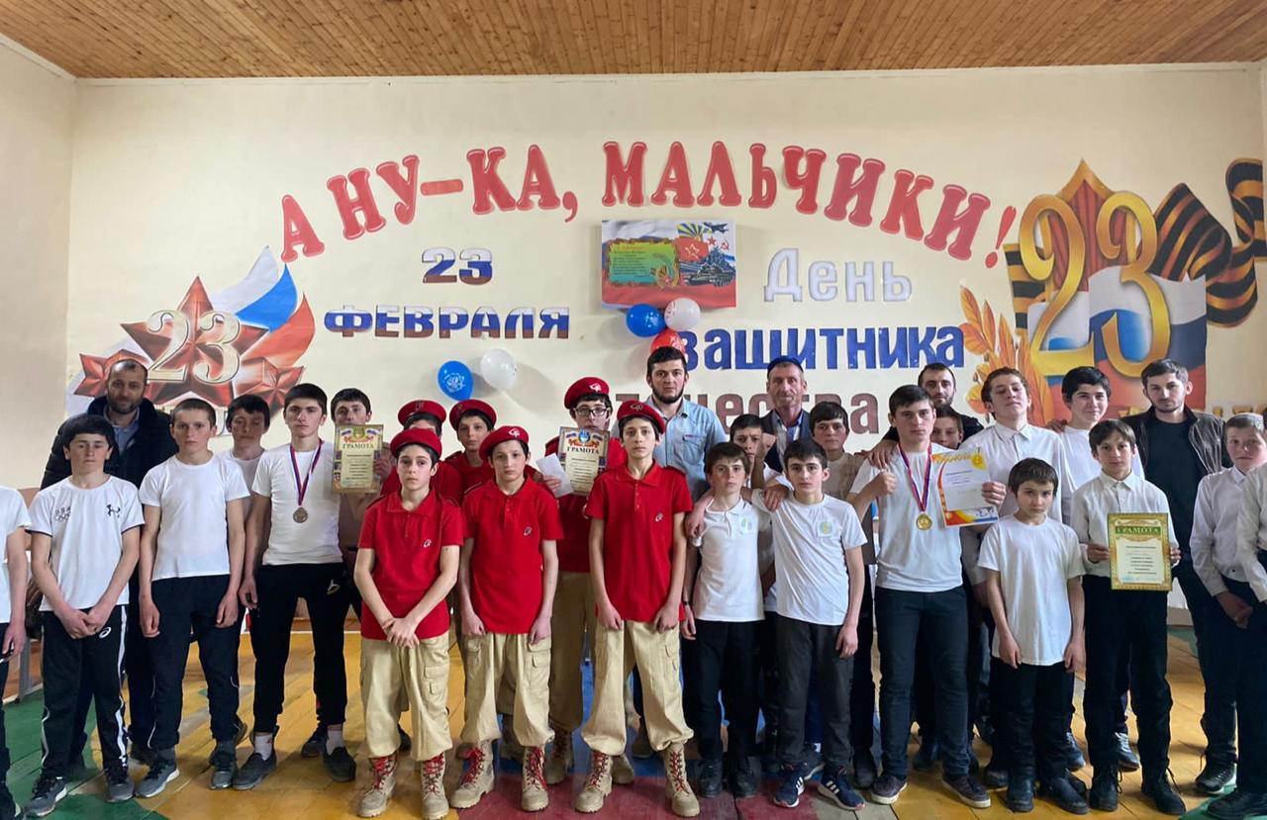

за март 2022г

**МУ «Шаройский районный отдела образования» провел работу за март по следующим направлениям:**

- Совершенствование структуры управления школ.

- Обеспечие эффективного функционирования системы руководящих органов школы и всего персонала.

- Продолжить обновление библиотечного фонда школы, включая примерные программы по всем предметам нового ФГОС в соответствии с федеральным перечнем учебной литературы на 2021-2022 г.

- Повышение квалификации вновь прибывших административных кадров на курсах повышения квалификации.

Усилили систематический контроль за работой учителей согласно поурочному планированию рабочих программ, составленных с учетом требований нового ФГОС.

С 9 по 12 марта 2022 года в МБОУ «СОШ N-1 с. Кенхи» прошли классные часы, посвящённые Международному женскому дню! Также состоялся конкурс «А ну-ка девушки!» Первое место заняли учащиеся МБОУ «СОШ №3 с. Кенхи». Участницы были награждены грамотами и ценными подарками.

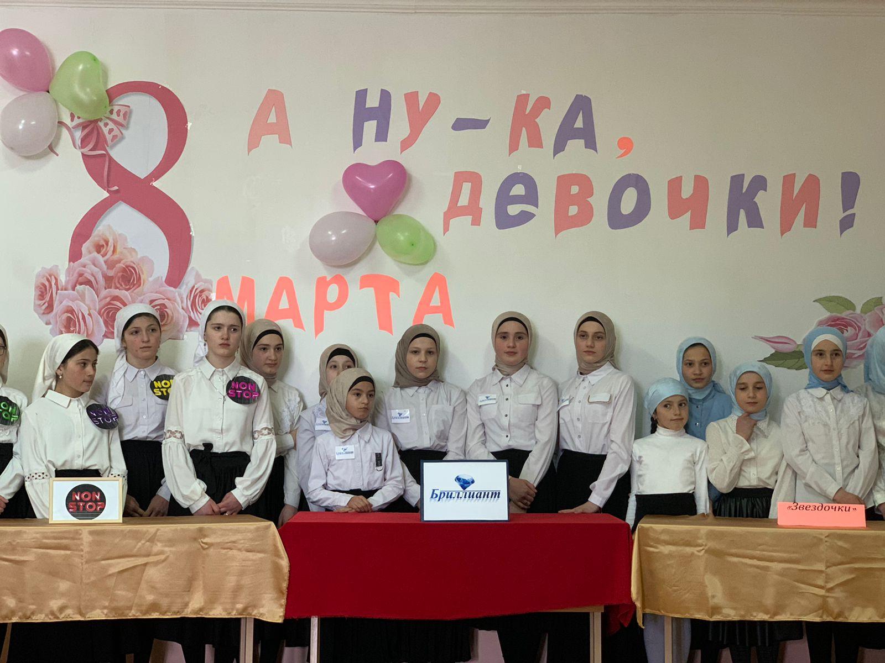



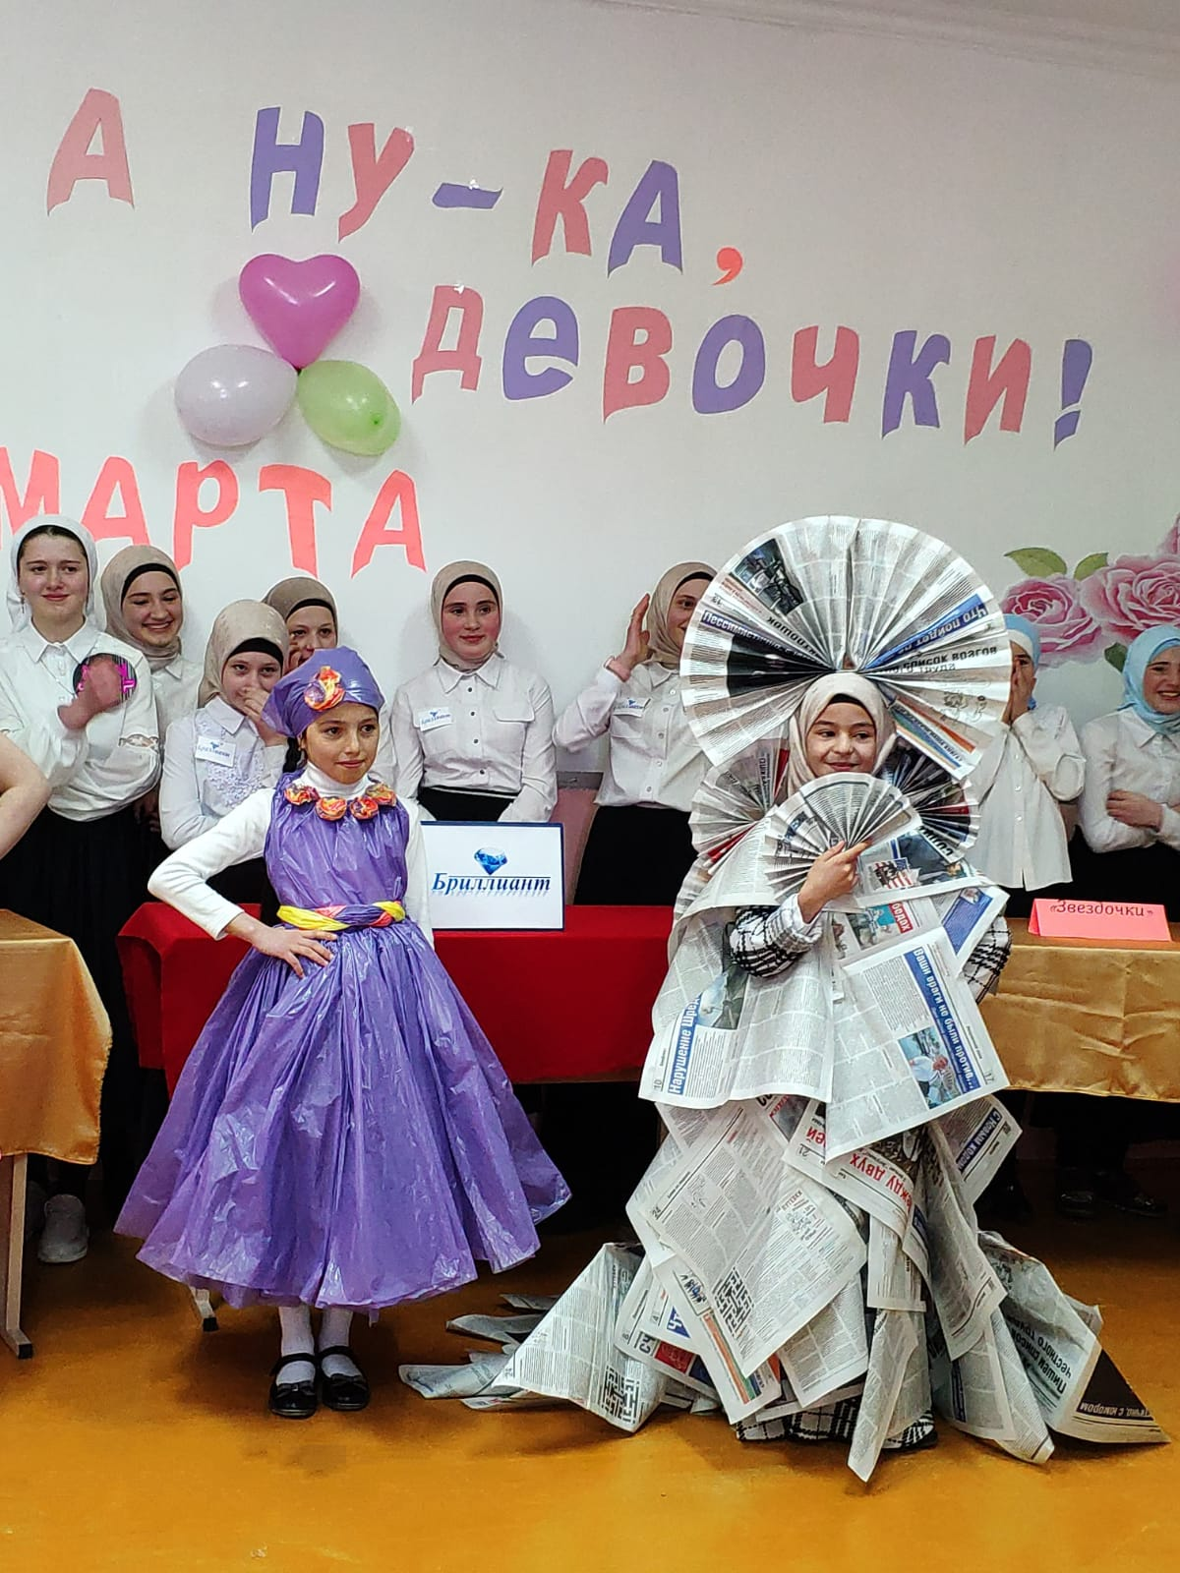

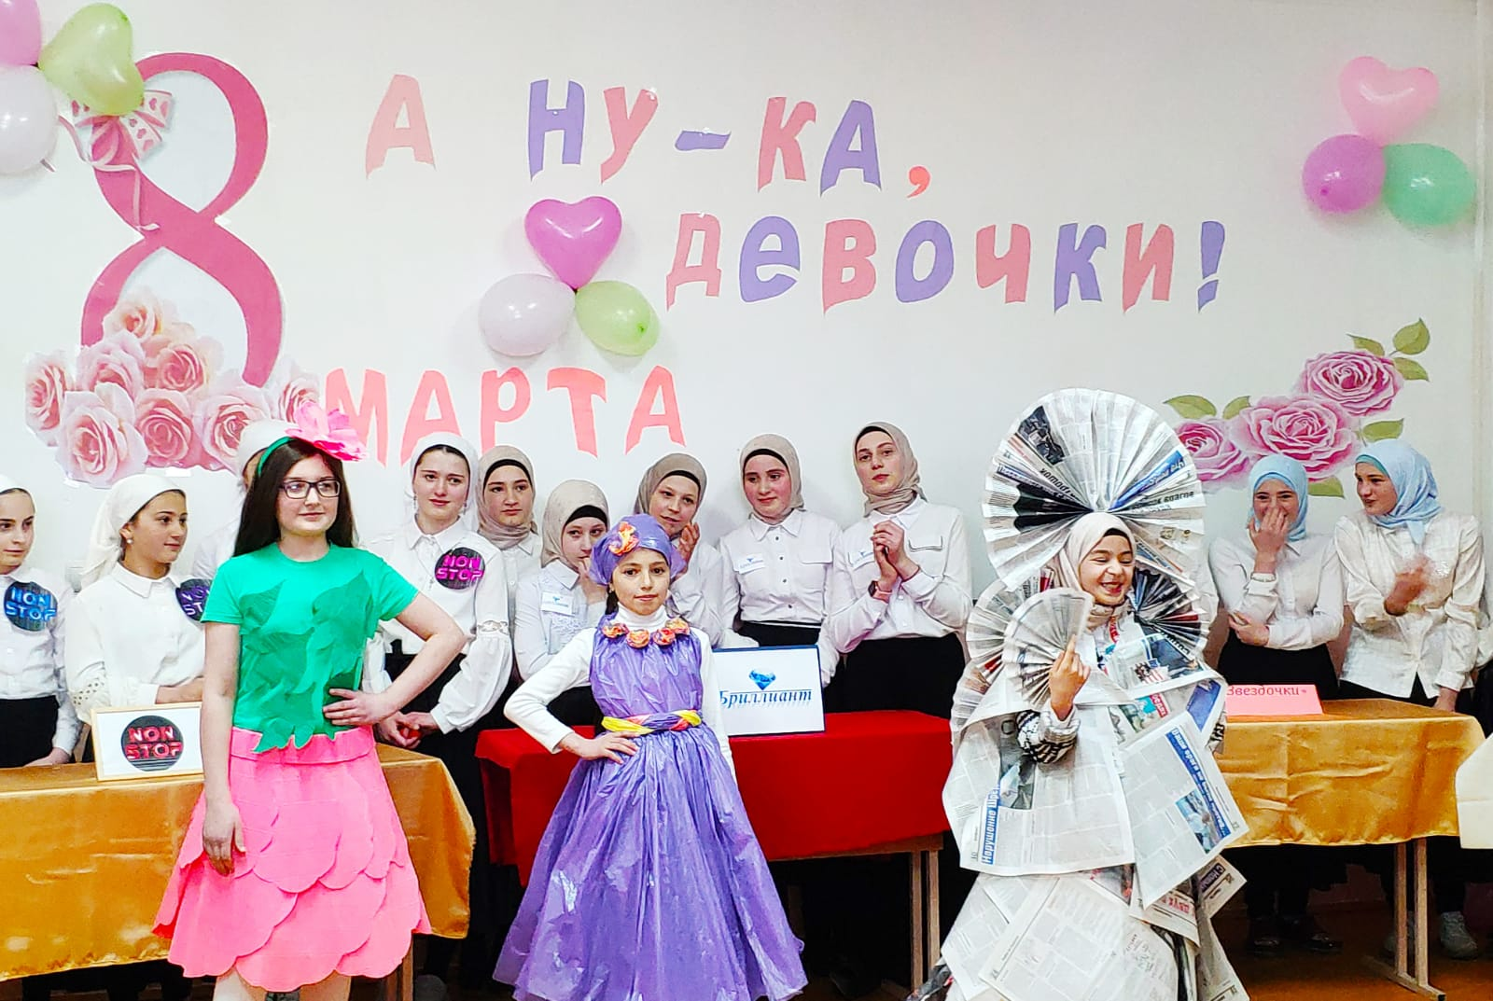

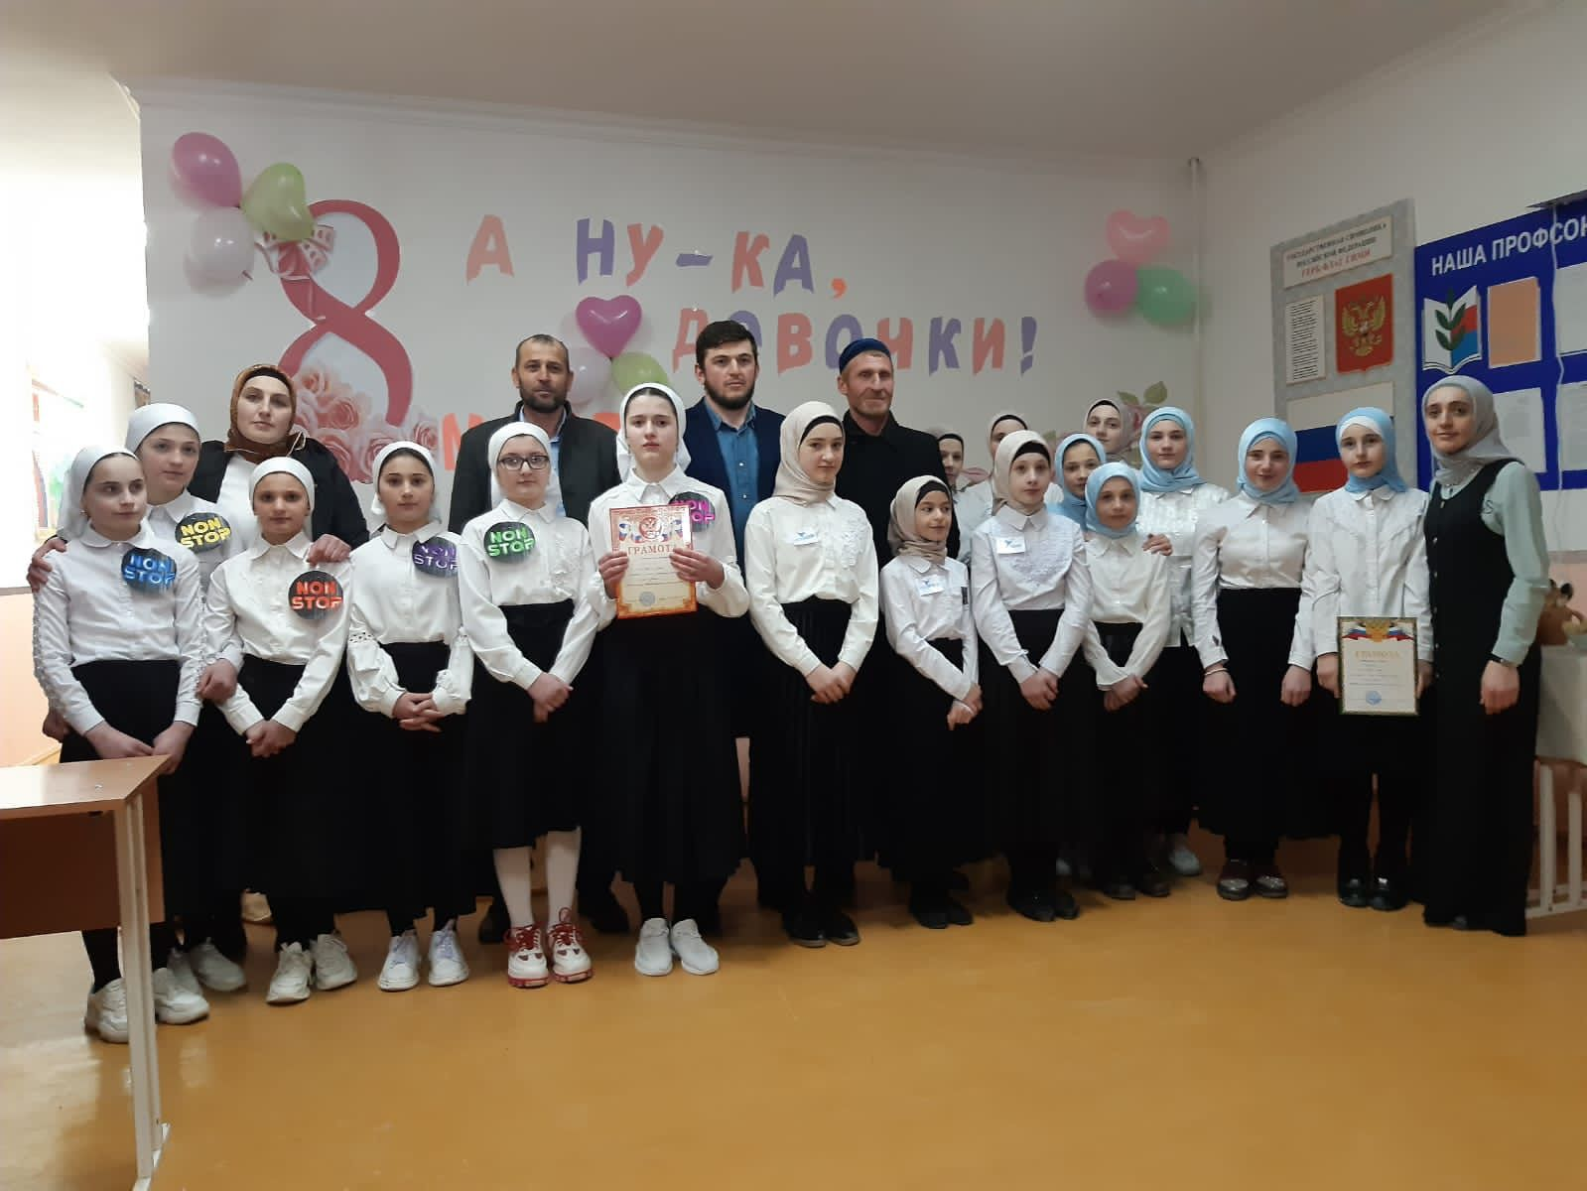

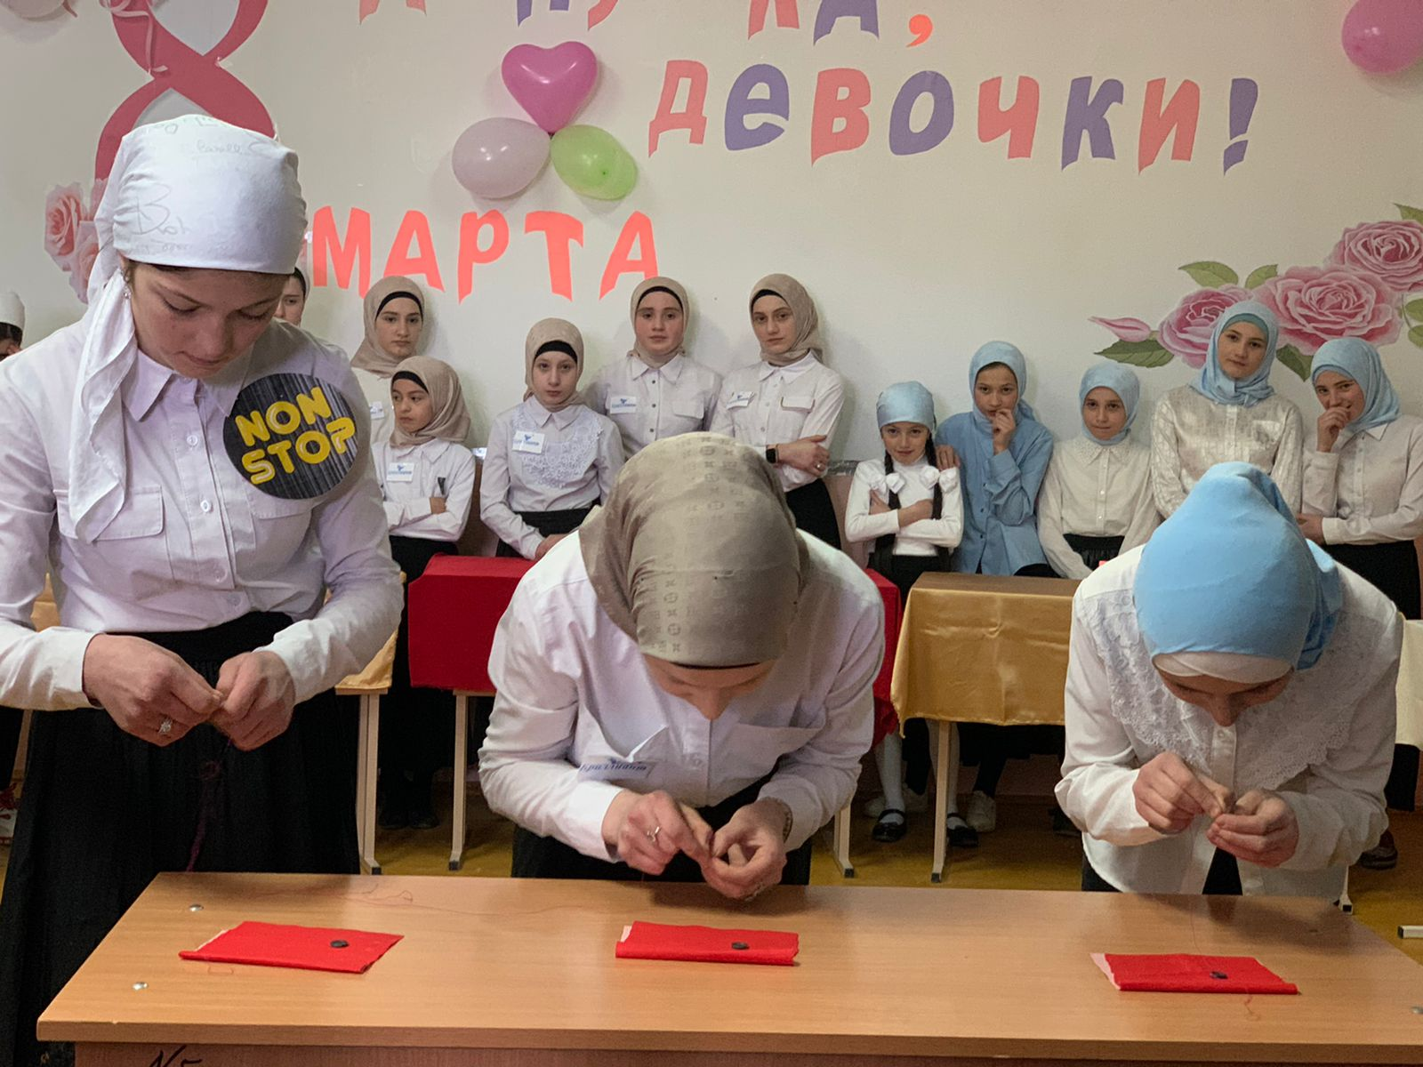

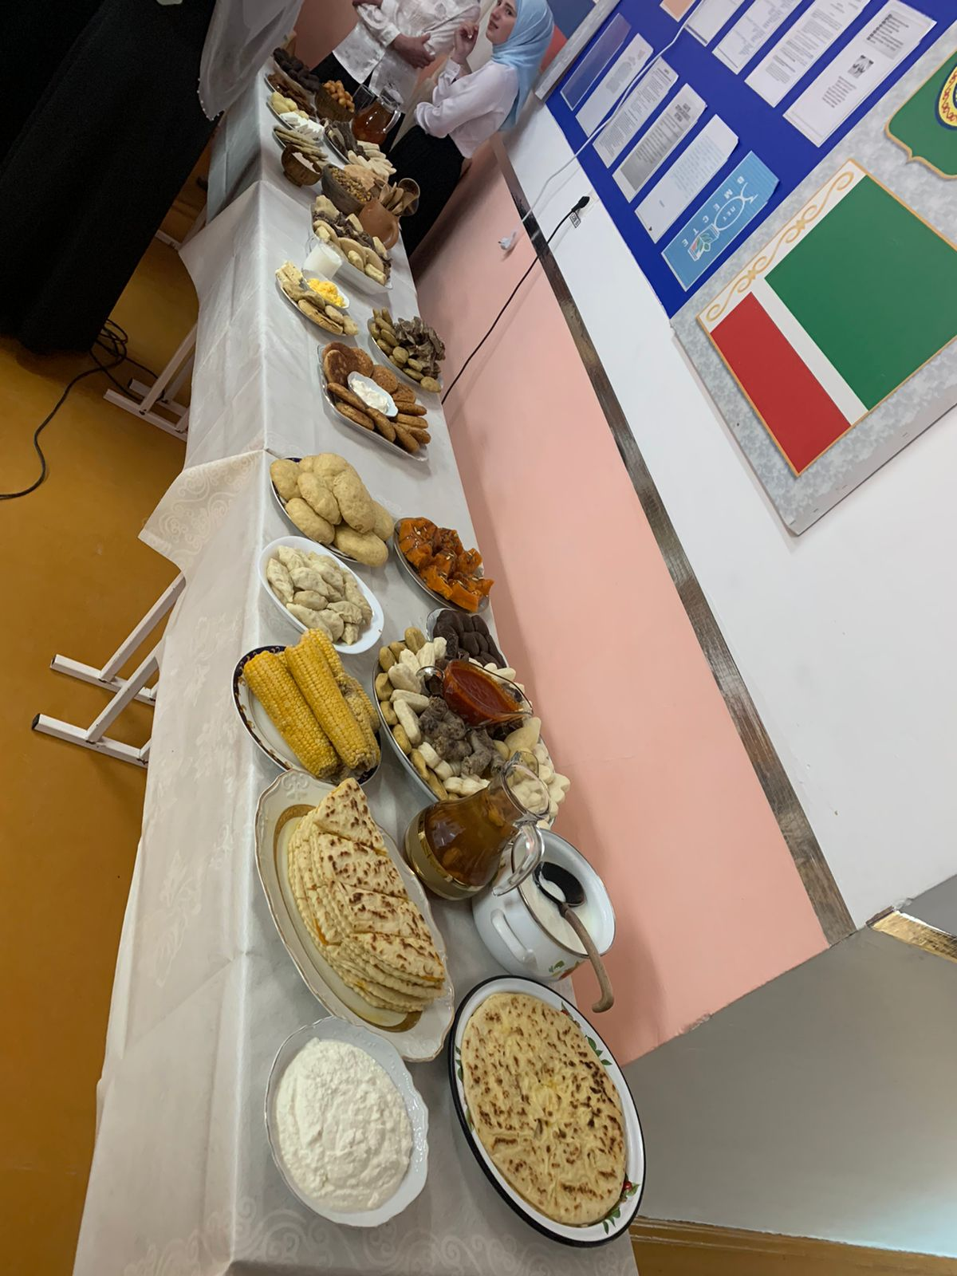

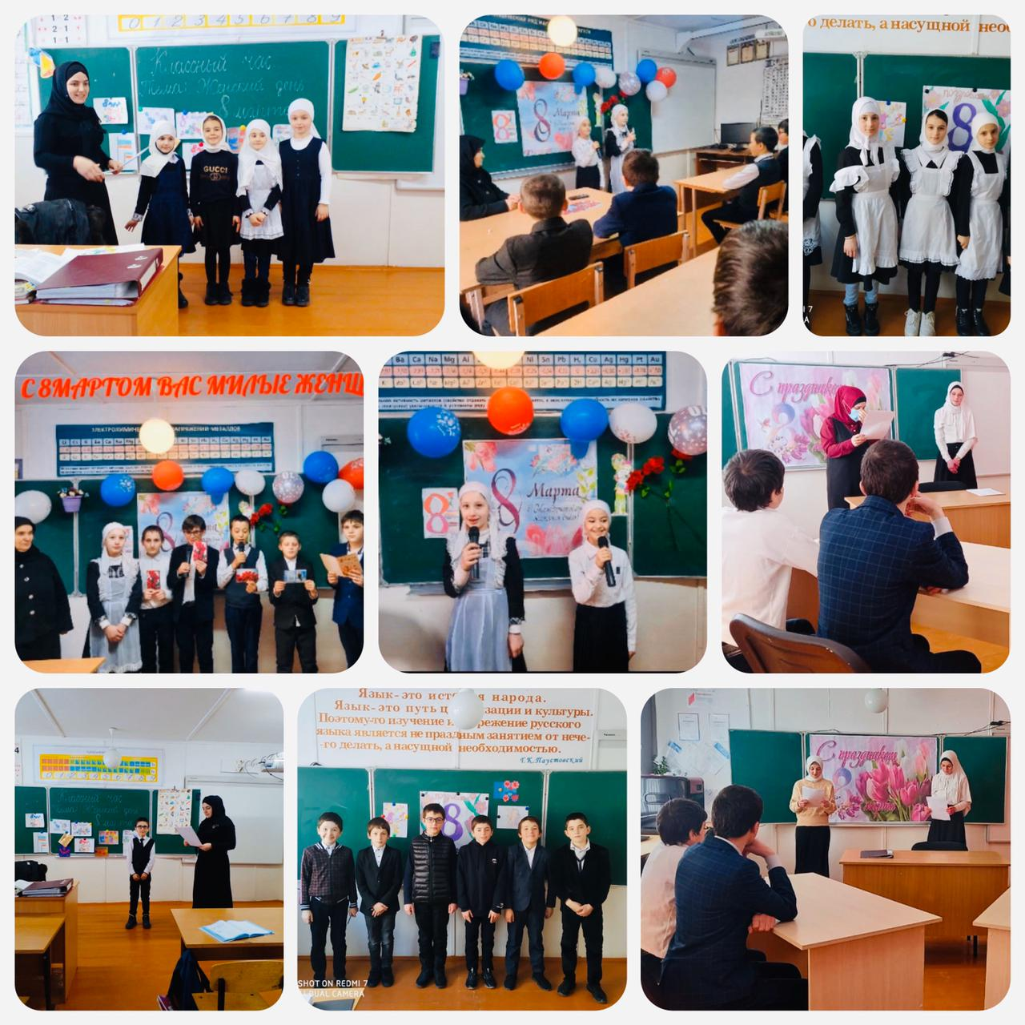

Состоялся районный конкурс «Акъида –истинный путь познания» среди четырех ОУ района 1 –место занял ученик 5 класса МБОУ «СОШ с.Шарой» Умаров Аюб Айдамирович.

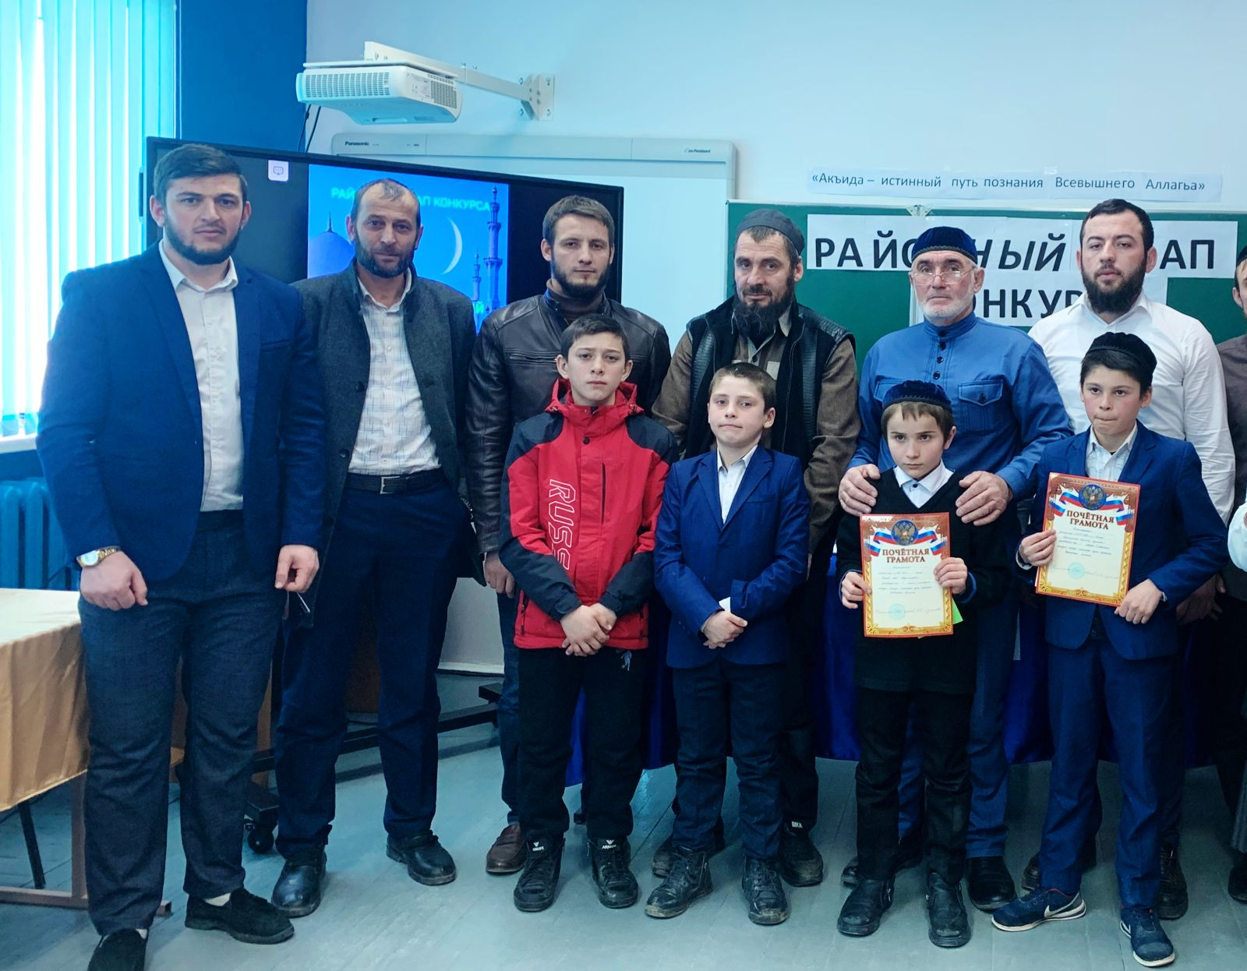

28 марта Умаров Аюб Айдамирович принял участие в Республиканском конкурсе «Акъида –истинный путь познания» и занял 3 место среди школьнико в Республики.

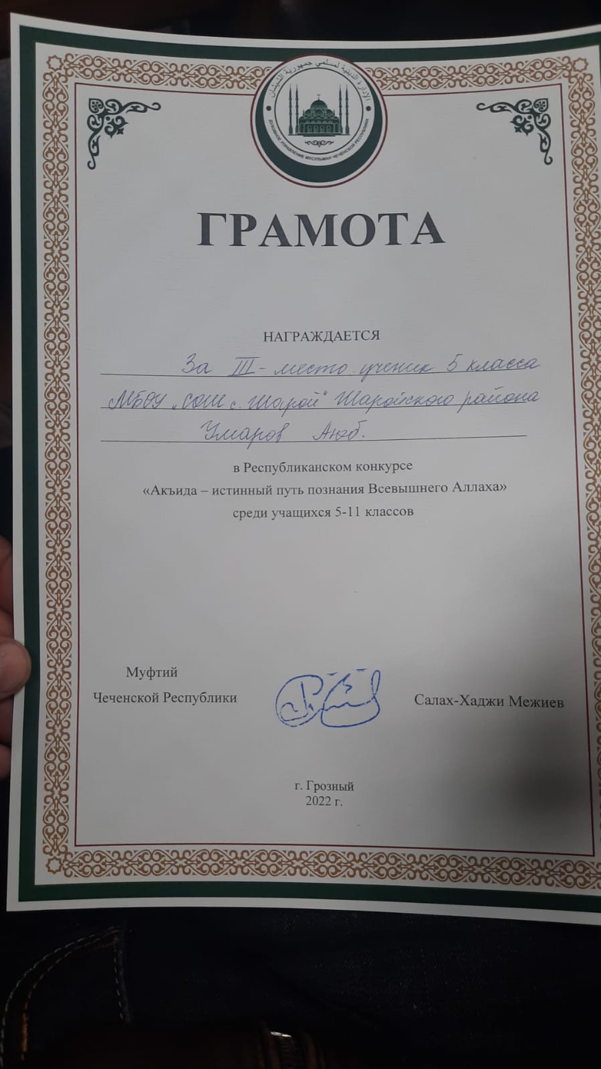

31.03.2022г в МБОУ «СОШ N-1 с. Кенхи» состоялся районный этап Всероссийского конкурс юных инспекторов движения «Безопасное колесо». Конкурс состоялся из пяти станций: Первая станция «Знатоки  ПДД», Вторая станция «Знанию основ оказания первой помощи», Третья станция «Автогородок», Четвёртая станция «Фигурное вождение велосипеда», Пятая станция «ОБЖ». Так же состоялся творческий конкурс команд «Вместе - за безопастности дорожного движения». Учащиеся показали хороший результат по знаниям дорожного движения. Все ребята боролись до конца, стремясь к победе, и показали своё мастерство и умение. Конкурс получился очень ярким и насыщенным. По итогам конкурса 1-е место заняла команда «Светофор» МБОУ «СОШ №-2 с. Кенхи», 2-е место команда «ЮИД» МБОУ «СОШ №-1 с. Кенхи». Таким образом, команда «Светофор» вышла в региональный этап Всероссийского конкурса «Безопасное колесо». По итогу конкурса призёры были награждены грамотами.

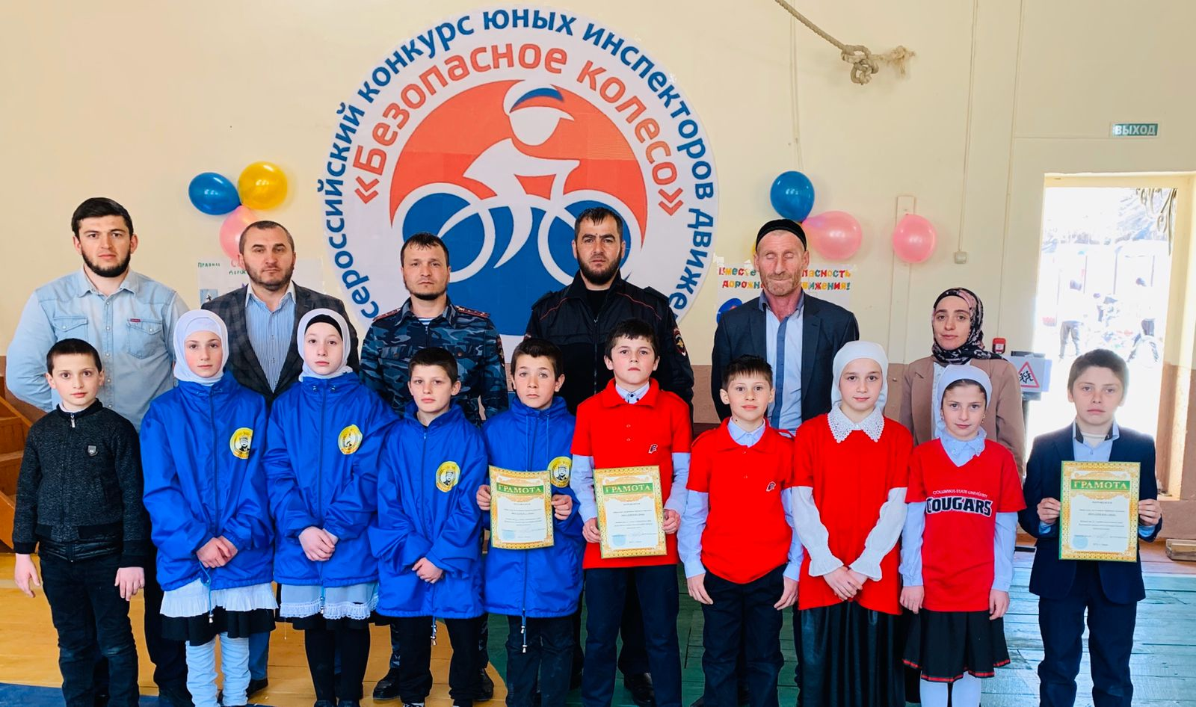

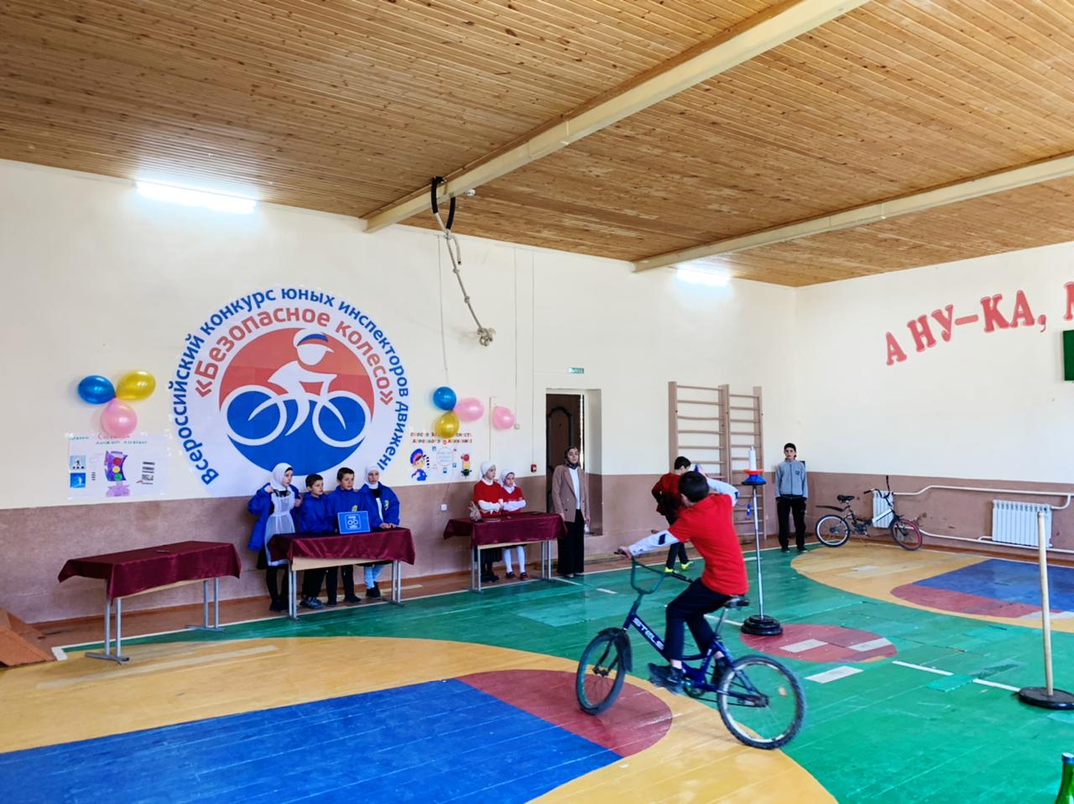

Также победители приняли участие во Всероссийском Республиканском конкурсе юных инспекторов движения «Безопасное колесо». Награждены дипломами и подарками.

